CN č.2023028
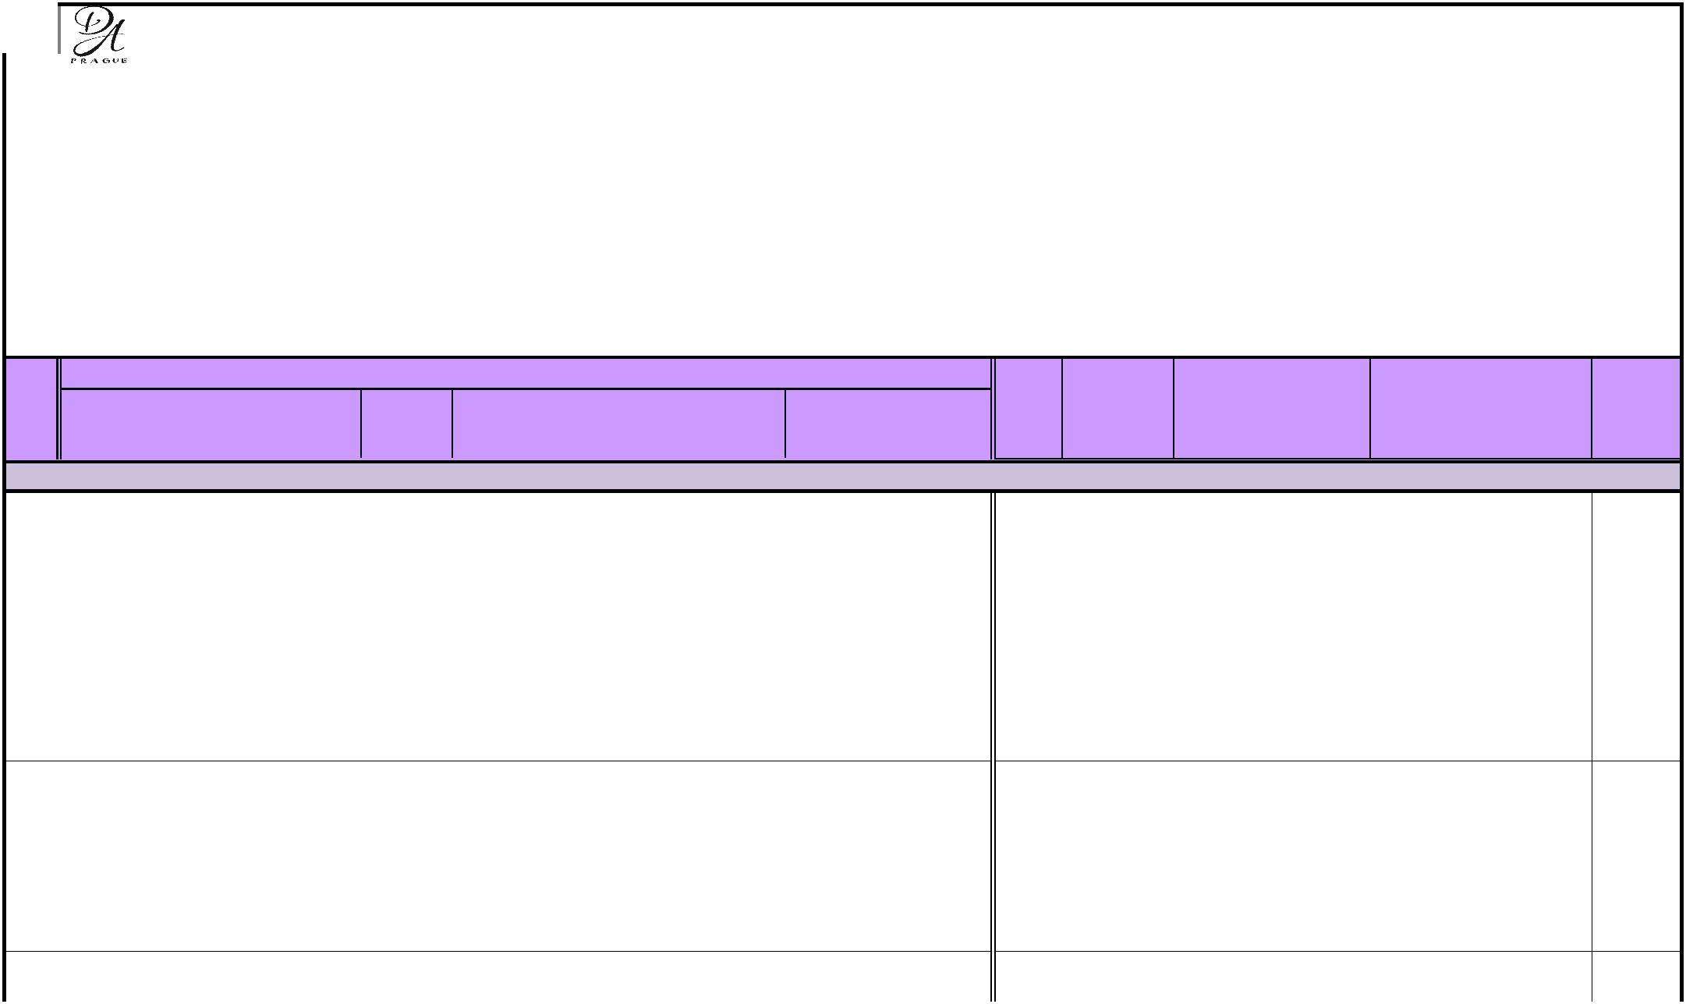

DEKOR ART PRAGUE, s.r.o.

Klimentská 1746/52 110 00 Praha 1

IČO:62582852 DIČ: CZ62582852

Korespondenční adresa: Na Ořechovce 573/13 162 00 Praha 6

Cenová nabídka č. 2023028

PROJEKT: Národní památkový ústav České Budějovice - Státní zámek Telč

PŘEDMĚT: Závěsy + pelmety pro místnosti 253, 254, 255, 256, 257, 262, 263, 264; samety do vitrín (metráž); přehozy, ubrus

DATUM: 8.6.2023

P. |  |  | S P E C I F I K A C E | M. | CELK. | JEDNOTK. | CENA CELKEM |  | Sazba
Č. |  | NÁZEV VÝROBKU - PRÁCE | označení | J. | M. J. | CENA | bez DPH |  | DPH
 |  | Látky
1 |  | Potahová látka Chenonca 2569/970, šíře 150 cm (závěsy 253) |  | m | 16,00 | 811,00 | 12 976,00 | Kč | 21%
2 |  | Potahová látka Gardena 2111/173, šíře 150 cm (závěsy 254) |  | m | 8,00 | 511,00 | 4 088,00 | Kč | 21%
3 |  | Dekorační látka Odisea Soledade C/53, šíře 140 cm (závěsy 255) |  | m | 8,00 | 702,00 | 5 616,00 | Kč | 21%
4 |  | Záclonovina Etamine, barva 20, výška 420 cm (záclona 256) |  | m | 5,00 | 698,00 | 3 490,00 | Kč | 21%
5 |  | Potahová látka MarLen, 612401303, šíře 150 cm (závěsy 257) |  | m | 8,00 | 628,00 | 5 024,00 | Kč | 21%
6 |  | Potahová látka Gardena 1968/604, šíře 150 cm (pelmet 262) |  | m | 10,00 | 511,00 | 5 110,00 | Kč | 21%
7 |  | Dekorační látka Cosimo, barva šíře 150 cm (závěsy 262) |  | m | 8,20 | 1 075,00 | 8 815,00 | Kč | 21%
8 |  | Potahová látka Chenonca 2569/071, šíře 150 cm (pelmet 263) |  | m | 10,00 | 811,00 | 8 110,00 | Kč | 21%

1/6

CN č.2023028


P. |  | S P E C I F I K A C E | M. | CELK. | JEDNOTK. | CENA CELKEM | Sazba
Č. | NÁZEV VÝROBKU - PRÁCE | označení | J. | M. J. | CENA | bez DPH | DPH

- Dekorační látka Mimo, šíře 140 cm (závěsy 263)

- Potahová látka Gardena 1968/810, š. 150 cm (pelmet 264)

- Dekorační látka Shutter 016, šíře 157 cm (závěsy 264)

- Dekorační látka Linder 715, š. 140 cm, barva béžová, na podšití závěsů, pelmetů a přehozů

- Samet Jimena, barva 17, šíře 140 cm

- Samet Jimena, barva 01, šíře 140 cm

- Samet Jimena, barva 33, šíře 140 cm

- Samet Jimena, barva 14, šíře 140 cm (vitrína 254)

- Samet Jimena, barva 42, šíře 140 cm (vitrína 264 - řády a vyznamenání)

- Samet Jimena, barva 17, šíře 140 cm (vitríny 264 - dvorní předměty, maltézský rytíř)

- Samet Thomas, 42722, šíře 300 cm (ubrus Hodovní síň)

- Bavlněné plátno, š. 140 cm, barva bílá (běhoun přes ubrus Hodovní síň)

Potahová látka Chenonca 2139/330, š. 150 cm (přehoz přes postel Bílé paní, 180 cm x 200 ²¹ cm)

Dekorační látka Bella, barva červená , š. 300 cm (lemy na přehoz přes postel Bílé paní, 180 ²² cm x 200 cm)

23 Potahová látka Gardena 2111/604, š. 150 cm (přehoz přes postel 180 cm x 200 cm)

Dekorační látka Mimo, barva zelená, š. 280 cm (lemy na přehoz přes postel, 180 cm x 200
²⁴ cm)

m | 8,20 | 783,00 | 6 420,60 | Kč | 21%
m | 10,00 | 511,00 | 5 110,00 | Kč | 21%
m | 8,20 | 1 867,00 | 15 309,40 | Kč | 21%
m | 95,00 | 363,00 | 34 485,00 | Kč | 21%
m | 4,00 | 1 148,00 | 4 592,00 | Kč | 21%
m | 5,00 | 1 148,00 | 5 740,00 | Kč | 21%
m | 5,00 | 1 148,00 | 5 740,00 | Kč | 21%
m | 1,50 | 1 148,00 | 1 722,00 | Kč | 21%
m | 1,60 | 1 148,00 | 1 836,80 | Kč | 21%
m | 3,70 | 1 148,00 | 4 247,60 | Kč | 21%
m | 3,40 | 2 256,00 | 7 670,40 | Kč | 21%
m | 3,40 | 620,00 | 2 108,00 | Kč | 21%
m | 2,20 | 811,00 | 1 784,20 | Kč | 21%
m | 1,00 | 2 425,00 | 2 425,00 | Kč | 21%
m | 2,20 | 511,00 | 1 124,20 | Kč | 21%
m | 1,00 | 1 566,00 | 1 566,00 | Kč | 21%

2/6

CN č.2023028


P. |  |  | S P E C I F I K A C E |  |  | M. | CELK. | JEDNOTK. | CENA CELKEM |  | Sazba
Č. |  | NÁZEV VÝROBKU - PRÁCE | označení |  |  | J. | M. J. | CENA | bez DPH |  | DPH
25 |  | Dekorační látka Paradise, š. 140 cm (přehoz přes postel/ložnice Průchozích pokojů, 180 cm x |  |  |  | m | 2,20 | 1 954,00 | 4 298,80 | Kč | 21%
25 |  | 200 cm)
26 |  | Dekorační látka Prelude, barva zlatá, š. 280 cm (lemy na přehoz přes postel/ložnice |  |  |  | m | 1,00 | 2 136,00 | 2 136,00 | Kč | 21%
26 |  | Průchozích pokojů, 180 cm x 200 cm)
 |  |  |  | Celkem bez DPH položky 1-26 |  |  |  |  | 161 545,00 | Kč
 |  | Doplňkový materiál - porty, úvazy
27 |  | Krajka Lisa, col. 1 (záclony místnost 256) |  |  |  | m | 15,00 | 630,00 | 9 450,00 | Kč | 21%
28 |  | Porta Fleco Danubio 8671 (závěsy místnost 253) |  |  |  | m | 25,00 | 247,00 | 6 175,00 | Kč | 21%
29 |  | Porta Fleco Ontario 8375 (závěsy místnost 254) |  |  |  | m | 11,00 | 273,00 | 3 003,00 | Kč | 21%
30 |  | Porta Fleco Ontario 2425 (závěsy místnost 255) |  |  |  | m | 11,00 | 273,00 | 3 003,00 | Kč | 21%
31 |  | Porta Fleco Ontario 8377 (závěsy místnost 257) |  |  |  | m | 11,00 | 273,00 | 3 003,00 | Kč | 21%
32 |  | Porta Fleco Danubio 906 (závěsy místnost 262) |  |  |  | m | 11,00 | 370,50 | 4 075,50 | Kč | 21%
33 |  | Porta Galon Beny 906 (pelmet místnost 262) |  |  |  | m | 1,50 | 169,00 | 253,50 | Kč | 21%
34 |  | Porta Galon Austria 03 závěsy (místnost 263) |  |  |  | m | 11,00 | 136,50 | 1 501,50 | Kč | 21%
35 |  | Porta Galon Beny 03 (pelmet místnost 263) |  |  |  | m | 1,50 | 169,00 | 253,50 | Kč | 21%
36 |  | Porta Fleco Niagara 8376 (závěs místnost 264) |  |  |  | m | 11,00 | 507,00 | 5 577,00 | Kč | 21%
37 |  | Porta Galon Niagara 8376 (pelmet místnost 264) |  |  |  | m | 1,50 | 104,00 | 156,00 | Kč | 21%
38 |  | Porta Galon Beny 71, zlatá (ubrus Hodovní síň) |  |  |  | m | 22,00 | 169,00 | 3 718,00 | Kč | 21%

3/6

CN č.2023028


P. S P E C I F I K A C E

Č. NÁZEV VÝROBKU - PRÁCE označení

- Úvazy Alzapańo Niagara 71 (místnost 253)

- Úvazy Alzapańo Niagara 71 (místnost 254)

- Úvazy Alzapańo Niagara 2425 (místnost 255)

- Úvazy Alzapańo Niagara 8377 (místnost 257)

- Úvazy Alzapaňo Danubio 906 (místnost 262)

- Úvazy Alzanaňo Danubio 03 (místnost 263)

- Úvazy Alzapańo Niagara 2425 (místnost 264)

- Zpevňující páska pro našívání kroužků (na závěsy a pelmety)

- Paličkovaná krajka (šál přes ubrus - Hodovní síň)

Šití

Místnost č. 253 - šití podšívkovaného závěsu výška 360 cm x šíře 150 cm, s odšívaným ⁴⁸ řasením, našívání porty a přišívání dodaných kroužků

Místnost č. 254 - šití podšívkovaného závěsu výška 360 cm x šíře 150 cm, s odšívaným ⁴⁹ řasením, našívání porty a přišívání dodaných kroužků

Místnost č. 255 - šití podšívkovaného závěsu výška 365 cm x šíře 150 cm, s odšívaným ⁵⁰ řasením, našívání porty a přišívání dodaných kroužků

M. | CELK. | JEDNOTK. | CENA CELKEM |  | Sazba
J. | M. J. | CENA | bez DPH |  | DPH
ks | 4,00 | 663,00 | 2 652,00 | Kč | 21%
ks | 2,00 | 663,00 | 1 326,00 | Kč | 21%
ks | 2,00 | 406,00 | 812,00 | Kč | 21%
ks | 2,00 | 663,00 | 1 326,00 | Kč | 21%
ks | 2,00 | 406,00 | 812,00 | Kč | 21%
ks | 2,00 | 406,00 | 812,00 | Kč | 21%
ks | 2,00 | 406,00 | 812,00 | Kč | 21%
m | 14,60 | 46,80 | 683,28 | Kč | 21%
m | 8,00 | 126,00 | 1 008,00 | Kč | 21%
Celkem bez DPH položky 27-47 |  |  | 50 412,28 | Kč
ks | 4,00 | 2 749,00 | 10 996,00 | Kč | 21%
ks | 2,00 | 2 649,00 | 5 298,00 | Kč | 21%
ks | 2,00 | 2 737,50 | 5 475,00 | Kč | 21%

4/6

CN č.2023028


P. |  |  | S P E C I F I K A C E
Č. |  | NÁZEV VÝROBKU - PRÁCE | označení
51 |  | Místnost č. 256 - šití záclony výška 365 cm x šíře 240 cm, s odšívaným řasením, našívání
51 |  | krajky a přišívání dodaných kroužků
52 |  | Místnost č. 256 - šití podšívaného úvazu z krajky
53 |  | Místnost č. 257 - šití podšívkovaného závěsu výška 360 cm x šíře 150 cm, s odšívaným
53 |  | řasením, našívání porty a přišívání dodaných kroužků
54 |  | Místnost č. 262 - šití podšívkovaného závěsu výška 370 cm x šíře 150 cm, s odšívaným
54 |  | řasením, našívání porty a přišívání dodaných kroužků
55 |  | Místnost č. 262 - šití podšívkovaného pelmetu délka 300 cm + boční kaskády délka 100 cm
55 |  | x hloubka 60 cm, našívání porty, přišívání dodaných kroužků
56 |  | Místnost č. 263 - šití podšívkovaného závěsu výška 375 cm x šíře 150 cm, s odšívaným
56 |  | řasením, našívání porty a přišívání dodaných kroužků
57 |  | Místnost č. 263 - šití podšívkovaného pelmetu délka 300 cm + boční kaskády délka 100 cm
57 |  | x hloubka 60 cm, našívání porty, přišívání dodaných kroužků
58 |  | Místnost č. 264 - šití podšívkovaného závěsu výška 370 cm x šíře 150 cm, s odšívaným
58 |  | řasením, našívání porty a přišívání kroužků
59 |  | Místnost č. 264 - šití podšívkovaného pelmetu délka 300 cm + boční kaskády délka 100 cm
59 |  | x hloubka 60 cm, našívání porty, přišívání dodaných kroužků
60 |  | Šití ubrusu, délka 324 cm x šířka 262 cm, dvojité našívání porty (Hodovní síň)

M. | CELK. | JEDNOTK. | CENA CELKEM |  | Sazba
J. | M. J. | CENA | bez DPH |  | DPH
ks | 2,00 | 1 927,20 | 3 854,40 | Kč | 21%
ks | 2,00 | 195,00 | 390,00 | Kč | 21%
ks | 2,00 | 2 649,00 | 5 298,00 | Kč | 21%
ks | 2,00 | 2 760,00 | 5 520,00 | Kč | 21%
ks | 1,00 | 4 362,00 | 4 362,00 | Kč | 21%
ks | 2,00 | 2 812,50 | 5 625,00 | Kč | 21%
ks | 1,00 | 4 362,00 | 4 362,00 | Kč | 21%
ks | 2,00 | 2 760,00 | 5 520,00 | Kč | 21%
ks | 1,00 | 4 362,00 | 4 362,00 | Kč | 21%
ks | 1,00 | 3 165,00 | 3 165,00 | Kč | 21%

5/6

CN č.2023028


P. |  |  | S P E C I F I K A C E | M. | CELK. | JEDNOTK. | CENA CELKEM |  | Sazba
Č. |  | NÁZEV VÝROBKU - PRÁCE | označení | J. | M. J. | CENA | bez DPH |  | DPH
61 |  | Šití běhounu přes ubrus, našívání krajky |  | ks | 1,00 | 786,00 | 786,00 | Kč | 21%
62 |  | Šití podšívkovaného přehozu na postel Bílé paní, 180 cm x 200 cm, s lemy po celém obvodu |  | ks | 1,00 | 1 874,00 | 1 874,00 | Kč | 21%
63 |  | Šití podšívkovaného přehozu na postel 180 cm x 200 cm, s lemy po celém obvodu |  | ks | 1,00 | 1 874,00 | 1 874,00 | Kč | 21%
64 |  | Šití podšívkovaného přehozu na postel/ložnice Průchozích pokojů, 180 cm x 200 cm, s lemy |  | ks | 1,00 | 1 874,00 | 1 874,00 | Kč | 21%
64 |  | po celém obvodu
 |  |  |  | Celkem bez DPH položky 48-64 |  |  | 70 635,40 | Kč
 |  | Ostatní náklady na realizaci
65 |  | Doprava Praha - Telč (dodávka + 2 x osobní auto), manipulace |  | sum | 1,00 | 11 520,00 | 11 520,00 | Kč | 21%
66 |  | Instalace závěsů v místnostech č. 253, 254, 255, 257 |  | ks | 4,00 | 2 450,00 | 9 800,00 | Kč | 21%
67 |  | Instalace záclon v místnosti č. 256 |  | ks | 1,00 | 1 850,00 | 1 850,00 | Kč | 21%
68 |  | Instalace závěsů a pelmetů v místnostech č. 262, 263, 264 |  | ks | 3,00 | 3 750,00 | 11 250,00 | Kč | 21%

Celkem bez DPH položky 65-68 | 34 420,00 Kč
CENA CELKEM BEZ DPH | 317 012,68 | Kč
DPH 21% | 66 572,66 | Kč
CENA CELKEM S DPH | 383 585,34 | Kč

6/6

